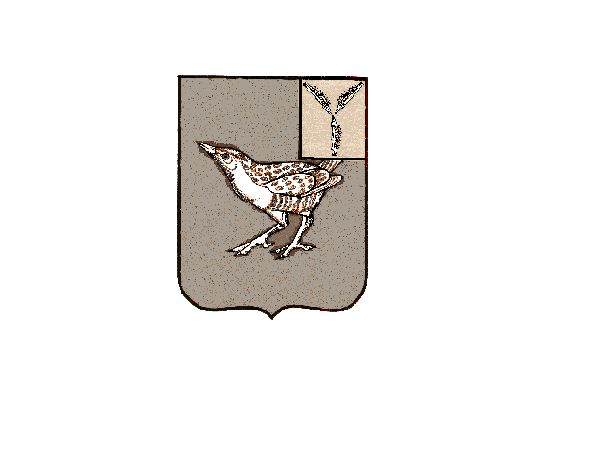
АДМИНИСТРАЦИЯ
ДЕРГАЧЕВСКОГО МУНИЦИПАЛЬНОГО РАЙОНА
САРАТОВСКОЙ ОБЛАСТИ

П О С Т А Н О В Л Е Н И Е

от ___ июля 2025 года № проект

р.п. Дергачи

Об утверждении отчета об исполнении
бюджета Дергачевского муниципального
района за полугодие 2025 года

Во исполнение решения Дергачевского районного Собрания «Об утверждении Положения о бюджетном процессе в Дергачевском муниципальном районе» администрация Дергачевского муниципального района постановляет:
- Утвердить Отчет об исполнении бюджета Дергачевского муниципального района за полугодие 2025 года по доходам в сумме 315 405 099,96 руб., по расходам в сумме 309 499 229,17 руб., и профицит в сумме 5 905 870,79 руб. согласно приложению.
- Настоящее постановление вступает в силу со дня его подписания.
- Опубликовать настоящее постановление на официальном сайте администрации Дергачевского муниципального района Саратовской области и в районной газете «Знамя труда».

Глава Дергачевского муниципального района С.Н.Мурзаков

ЛИСТ СОГЛАСОВАНИЯ к проекту Постановления:
Согласовано: начальник финансового управления
_______________ Т.М. Бабошкина
Проект подготовил:
Учаева М.В. – начальник бюджетного отдела финансового управления администрации Дергачевского муниципального района т. 22384

